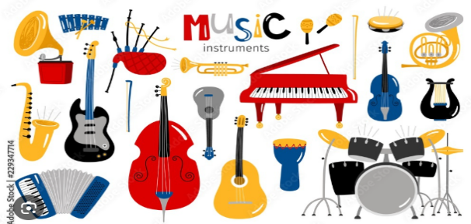
ΘΕΜΑ: Περιγράφω το αγαπημένο μου μουσικό όργανο

Εισαγωγή: 1^{η} παράγραφος: Αναφορά στη μουσική και τη σημασία της στη ζωή μας γενικά.
Κύριο Μέρος: 2^{η} παράγραφος: Περιγραφή του μουσικού οργάνου: Το αγαπημένο μου μουσικό όργανο είναι…
- Όνομα του οργάνου.
- Πώς μοιάζει (σχήμα, μέγεθος, υλικά).
- Πώς παράγει ήχο (με χορδές, πλήκτρα, φυσώντας κ.λπ.).
3η παράγραφος: Λόγοι που αγαπώ το συγκεκριμένο όργανο. Δηλαδή:
- Πότε το άκουσα πρώτη φορά / ποιος μου το γνώρισε.
- Πώς νιώθω όταν το παίζω (αν ξέρω να παίζω) ή το ακούω (στο ραδιόφωνο, στην τηλεόραση, στο youtube, σε συναυλία κτλ.)
- Διάσημοι μουσικοί που το χρησιμοποιούν.
4η παράγραφος: Ποια είναι σχέση μου με αυτό:
- Μαθαίνω να το παίζω; Αν ναι, πώς κάνω εξάσκηση;
- Θα ήθελα να γίνω μουσικός στο μέλλον;
- Αν δεν ξέρω, θα ήθελα να μάθω να παίζω αυτό το όργανο κάποια στιγμή;
Επίλογος: 5^{η} παράγραφος: Συμπέρασμα: Γιατί είναι τόσο ξεχωριστό για μένα αυτό το όργανο; Κλείσιμο με προσωπική σκέψη για τη μουσική.

ΧΡΗΣΙΜΟ ΛΕΞΙΛΟΓΙΟ:
Γενικές λέξεις για τη μουσική: μελωδία, ρυθμός, νότες, αρμονία, ήχος, μουσικό κομμάτι, συναυλία
Λέξεις για μουσικά όργανα: πλήκτρα, χορδές, δοξάρι, κουρδίζω, φυσάω, χτυπάω, παίζω, πνευστό, έγχορδο, κρουστά, μπαγκέτες για ντραμς
Συναισθήματα και περιγραφές: χαρούμενος, ενθουσιασμένος, συγκινημένος, γαλήνιος, δυναμικός, μαγευτικός, συναρπαστικός
Ρήματα που μπορούν να χρησιμοποιηθούν: παίζω, ακούω, εξασκούμαι, κουρδίζω, μαθαίνω, αγαπάω, δοκιμάζω, απολαμβάνω

